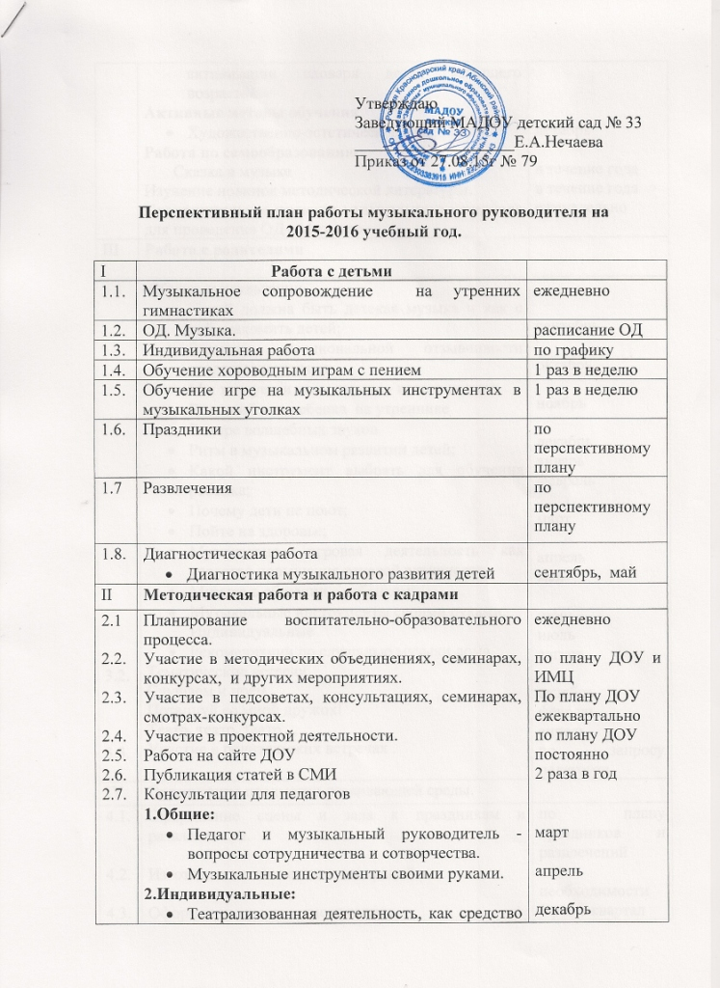

 | активизации словаря детей младшего возраста.  Активные методы обучения  - Художественно-эстетическое развитие  Работа по самообразованию  Сказка в музыке  Изучение новинок методической литературы.  Предварительное изучение музыкального материала для проведения ОД-«Музыка» | декабрь  в течение года  в течение года  еженедельно
III | Работа с родителями
3.1  3.2.  3.3. | Общие консультации.  - Какой должна быть детская музыка и как с ней знакомить детей;  - Развитие эмоциональной отзывчивости средствами музыки;  - Мы танцуем и поем вместе - весело живем;  - Внешний вид ребенка на утреннике  - В мире волшебных звуков.  - Ритм в музыкальном развитии детей;  - Какой инструмент выбрать для обучения ребенка;  - Почему дети не поют;  - Пойте на здоровье;  - Музыкально- игровая деятельность как средство повышения речевой активности;  - Музыка в общении с ребенком;  - Музыкальные инструменты своими руками.  Индивидуальные  - Рекомендации по слушанью музыки дома  Тематические встречи.  Слушаем и поем  Потанцуй со мной дружок!  Театр, театр, театр…  Участие в родительских встречах . | сентябрь  октябрь  ноябрь  декабрь  январь  февраль  март  апрель  май  июнь  июль  август  октябрь  февраль  апрель  по запросу педагогов
IY | Организация предметно-развивающей среды.
4.1.  4.2.  4.3.  4.4.  4.5.  4.6. | Оформление сцены и зала к праздникам и развлечениям.  Изготовление костюмов и декораций.  Оформление выставочного стенда.  Оформление музыкального уголка.  Изготовление атрибутов и пособий  - Маски для игр.  - Музыкально-дидактические игры.  - Декорации для праздников.  Пополнение картотеки и фонотеки музыкально-дидактических игр. | по плану праздников и развлечений  по необходимости  1 раз в квартал  в течение года  в течение года  в течение года
Y. | Гигиена режима.
5.1.  5.2.  5.3. | Выполнение санитарных требований к помещению.  Рациональное построение режима дня.  Обеспечение безопасности оборудования и пособий. | постоянно  постоянно  постоянно

